格拉斯哥大学管理专业

硕士（MSc）项目简介
根据我校与英国格拉斯哥大学的合作协议，我校将选拔优秀的相关专业学生赴格拉斯哥大学攻读管理学硕士，专业包括：管理学、管理和国际金融、管理和国际房地产、人力资源管理、国际管理与企业科学、市场营销策略和工程管理。通过录取的学生可享受20%的学费减免。英语未达到录取条件（IELTS6.5）的学生可参加我校为期7周的英语培训，通过考试后可直接进入格拉斯哥大学就读硕士学位课程。

项目优势：
1、一流的研究教学成果和一流的教学设施；
2、苏格兰特有的移民政策：从2005 年开始，苏格兰地区的海外留学生毕业后可在苏格兰工作两年而无需工作许可；
3、英语未达到入学要求的可在国内就读语言课程，费用低廉，通过考试后可直接进入格拉斯哥大学就读硕士学位课程；
4、通过录取的学生可享受20%的学费减免。

城市及学校简介：
格拉斯哥大学（University of Glasgow），位于英国苏格兰格拉斯哥市（简称：哥市），创立于1451年，是苏格兰历史第二悠久、全英国校龄第四的一所久负盛名的公立大学。在近六个世纪的发展过程中，格拉斯哥大学培养出许多知名人物，其中不仅包括“经济学之父”亚当·斯密，首先提出热力学温标概念的开尔文，蒸汽机的改良者詹姆斯·瓦特，电磁学理论的建立者麦克斯韦，以及外科手术消毒技术创立者约瑟夫·李斯特等，更培养出四名现代高等教育大学的创始人，另外，近几十年格拉斯哥大学还培养出六位诺贝尔奖获得者。
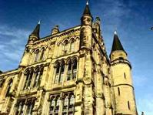
该校包括心理学、生物学、医学、商业、经济学、管理学、法律、工程学（航天工程、海洋工程、电子工程）等在内的90%的专业在2005年的全英研究评估（Research Assessment Exercise, RAE）中被评为满分5+或者5分。
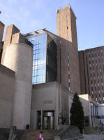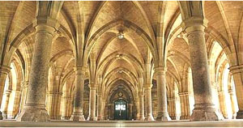

交通状况：格拉斯哥市的公共交通网络四通八达，火车、汽车与地铁一应俱全，为市内交通和到英国其他各地旅行创造了便利。格拉斯哥国际机场距学校只10英里，有许多航班往返于此。30英里之外的Prestwick机场则是苏格兰低成本航线的中心。
招生专业：
管理学、管理和国际金融、管理和国际房地产、人力资源管理、国际管理与企业科学、市场营销策略、工程管理。

招生对象及要求：
我校管理学院大四本科生或相关专业往届毕业生，申请工程管理专业学生需有工科背景；要求雅思6.0以上或等同水平，成绩优秀者（GPA达到75%或3）。

相关费用：
1.报名费及项目管理费；
2.学费12000英镑（学费标准减免后为9600英镑），生活费用一年约6000英镑。
报名地点、咨询电话、网址：
报名地点： 华中科大出国留学培训服务中心（友谊公寓附楼，校邮局对面）
咨询电话： 027-87557397， 027-87557396 余老师
网 址： http://hosts.hust.edu.cn

注：信息于材料印刷时准确，详细信息请以对方大学每年公布为准。

华中科技大学国际教育学院
华中科大出国留学培训服务中心

